**Курсы гражданской обороны, защиты от ЧС и пожарной безопасности Северодвинска**

**МКУ «Аварийно-спасательная служба Северодвинска»**

**Методическое учебное пособие**

**Разработали: Максимова О.В. Наумова Н.А.**

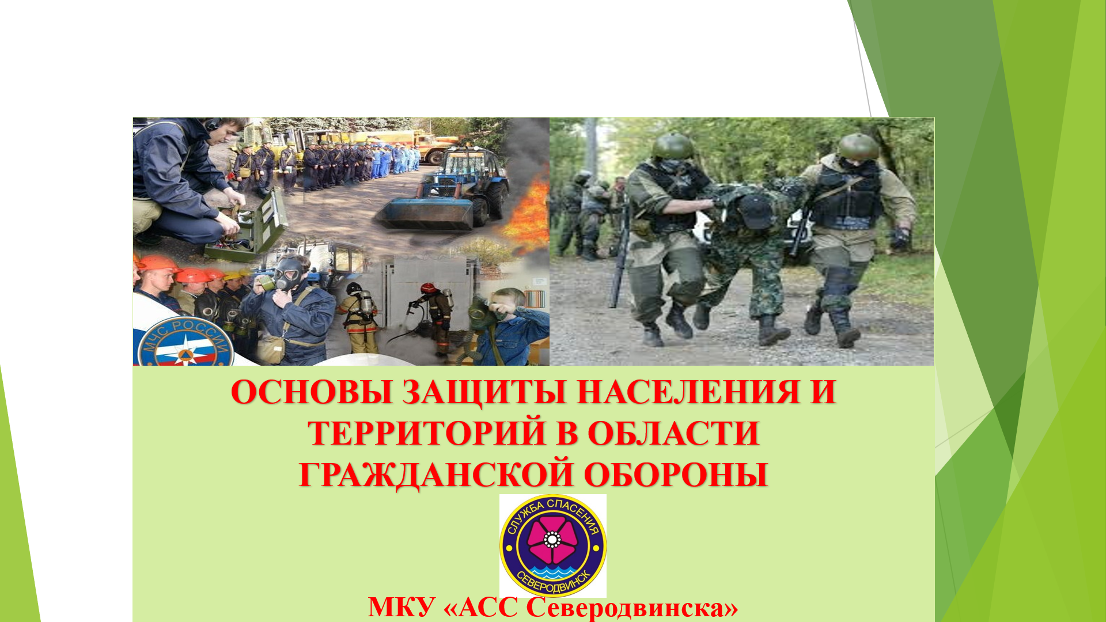

**Северодвинск**

**2024**

**Содержание**

1. **ТРЕБОВАНИЯ НОРМАТИВНЫХ ПРАВОВЫХ АКТОВ В ОБЛАСТИ ГРАЖДАНСКОЙ ОБОРОНЫ………………….…………………………. 3**
2. **ОРГАНИЗАЦИОННЫЕ ОСНОВЫ ГРАЖДАНСКОЙ ОБОРОЫ……………………………………………….…………………… 10**
3. **ПОЛНОМОЧИЯ ОРГАНОВ ГОСУДАРСТВЕННОЙ ВЛАСТИ СУБЪЕКТОВ РФ, ОРГАНОВ МЕСТНОГО САМОУПРАВЛЕНИЯ; ОБЯЗАННОСТИ ОРГАНИЗАЦИЙ И ГРАЖДАН В ОБЛАСТИ ГРАЖДАНСКОЙ ОБОРОНЫ…………………………………………… 20**
4. **ПРАВА И ОБЯЗАННОСТИ ГРАЖДАН РФ В ОБЛАСТИ ГРАЖДАНСКОЙ ОБОРОНЫ. ОТВЕТСТВЕННОСТЬ ЗА НЕВЫПОЛНЕНИЕ МЕРОПРИЯТИЙ ПО ГРАЖДАНСКОЙ ОБОРОНЕ……………………………………………………………………. 25**

**СПИСОК ПРИНЯТЫХ СОКРАЩЕНИЙ**

**АСР** - аварийно-спасательные работы

**АСДНР** - аварийно-спасательные и другие неотложные работы АСФ - аварийно-спасательное формирование

**АХОВ** - аварийно химически опасные вещества

**АЭС** - атомная электростанция

**БОВ** - биологические опасные вещества

**ГО** - гражданская оборона

**ГОСТ** - государственный стандарт Российской Федерации

**ГСМ** - горюче-смазочные материалы

**ДДС** - дежурно-диспетчерская служба

**ЕДДС МО** - единая дежурно-диспетчерская служба муниципального образования

**ЗПУ** - запасной пункт управления ЗС - защитное сооружение

**КЧС и ОПБ** - комиссия по предупреждению и ликвидации чрезвычайных ситуаций и обеспечению пожарной безопасности

**МО** - муниципальное образование

**МРОТ** - минимальный размер оплаты труда

**МЧС России** - Министерство Российской Федерации по делам гражданской обороны, чрезвычайным ситуациям и ликвидации последствий стихийных бедствий

**НАСФ** - нештатные аварийно-спасательные формирования

**НФГО** - нештатные формирования по обеспечению выполнения мероприятий по гражданской обороне

**ОИВ субъекта РФ** - органы исполнительной власти субъекта Российской Федерации

**ОМС** - органы местного самоуправления

**ПДК** - предельно допустимая концентрация

**ПОО** - потенциально опасный объект ПРУ - противорадиационное укрытие

**РВ** - радиоактивные вещества

**РОО** - радиационно опасный объект

**РСЧС** - единая государственная система предупреждения и ликвидации чрезвычайных ситуаций

**РХН** - радиационное и химическое наблюдение

**СИЗ** - средства индивидуальной защиты

**СЭП** - сборный эвакуационный пункт

**УМЦ** - учебно-методический центр

**ФОИВ** - федеральный орган исполнительной власти

**ЧС** - чрезвычайная ситуация

1. **ТРЕБОВАНИЯ НОРМАТИВНЫХ ПРАВОВЫХ АКТОВ В ОБЛАСТИ ГРАЖДАНСКОЙ ОБОРОНЫ.**

Проблема защиты населения и территорий от опасностей, возникающих при ведении военных действий или вследствие этих действий, а также при возникновении чрезвычайных ситуаций (далее-ЧС) природного и техногенного характера, всегда была актуальной.

**КРАТКАЯ ИСТОРИЯ ГРАЖДАНСКОЙ ОБОРОНЫ**

Ежегодно *4 октября* в России празднуется ***День гражданской обороны страны.***

Именно в этот день в 1932 году Совет Народных Комиссаров утвердил новое Положение о противовоздушной обороне Союза ССР, согласно которому местная противовоздушная оборона (МПВО) была выделена в самостоятельную составную часть системы противовоздушной обороны Советского государства. С этой даты принято отсчитывать начало существования общесоюзной МПВО. В 1940 году в качестве Главного управления, МПВО была включена в систему НКВД-МВД СССР.

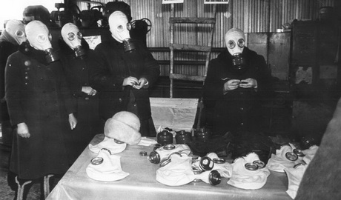

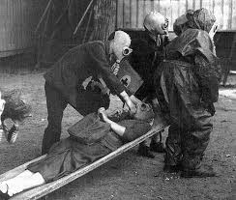

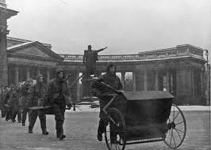В 1961 МПВО была реорганизована в Гражданскую оборону СССР, была введена должность начальника гражданской обороны.

В 1971 году руководство гражданской обороной было возложено на Министерство обороны СССР, а повседневное руководство на начальника гражданской обороны — заместителя министра обороны СССР (Начальник войск ГО).

В 1991 году система гражданской обороны была включена в состав Государственного комитета РФ по делам гражданской обороны, чрезвычайным ситуациям и ликвидации последствий стихийных бедствий (с 1994 года МЧС)

**ГРАЖДАНСКАЯ ОБОРОНА** (далее - ГО) - это часть системы национальной безопасности, которая должна быть готова к действиям по двум основным направлениям:

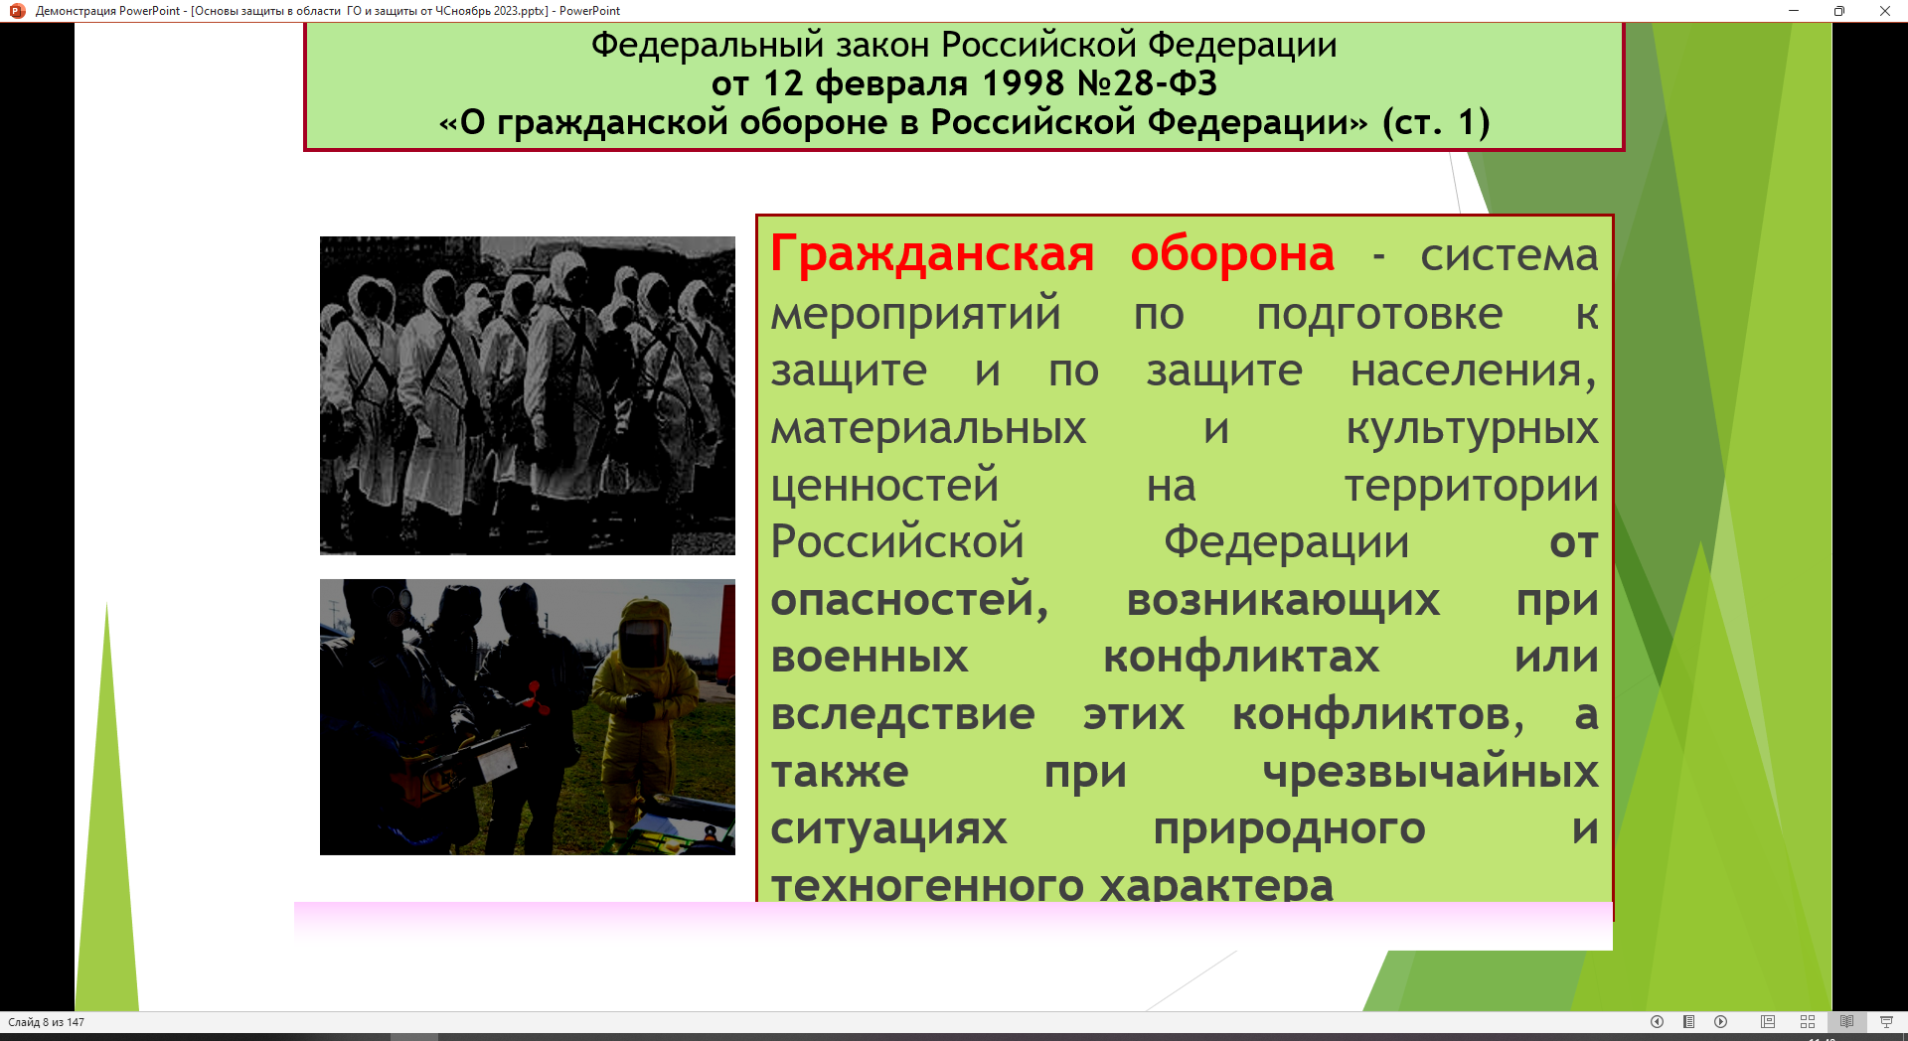

**Мероприятия по гражданской обороне** — организационные и специальные действия, осуществляемые в области гражданской обороны в соответствии с федеральными законами и иными нормативными правовыми актами Российской Федерации (***Федеральный закон Российской Федерации от 12 февраля 1998 года № 28-ФЗ «О гражданской обороне в Российской Федерации»,*** ст. 1)

Организация и ведение ГО в Российской Федерации (далее-РФ), субъектах РФ и муниципальных образованиях, организациях осуществляется на основе действующего законодательства и нормативных правовых актов в области ГО. Основными из них являются:

***Указ Президента Российской Федерации от 20 декабря 2016 года N 696******«Об утверждении основ государственной  политики РФ в области гражданской обороны на период до 2030 г.»***

Определяются цель, задачи и приоритетные направления государственной политики РФ в области ГО на перио2030 года, а также механизмы ее реализации.

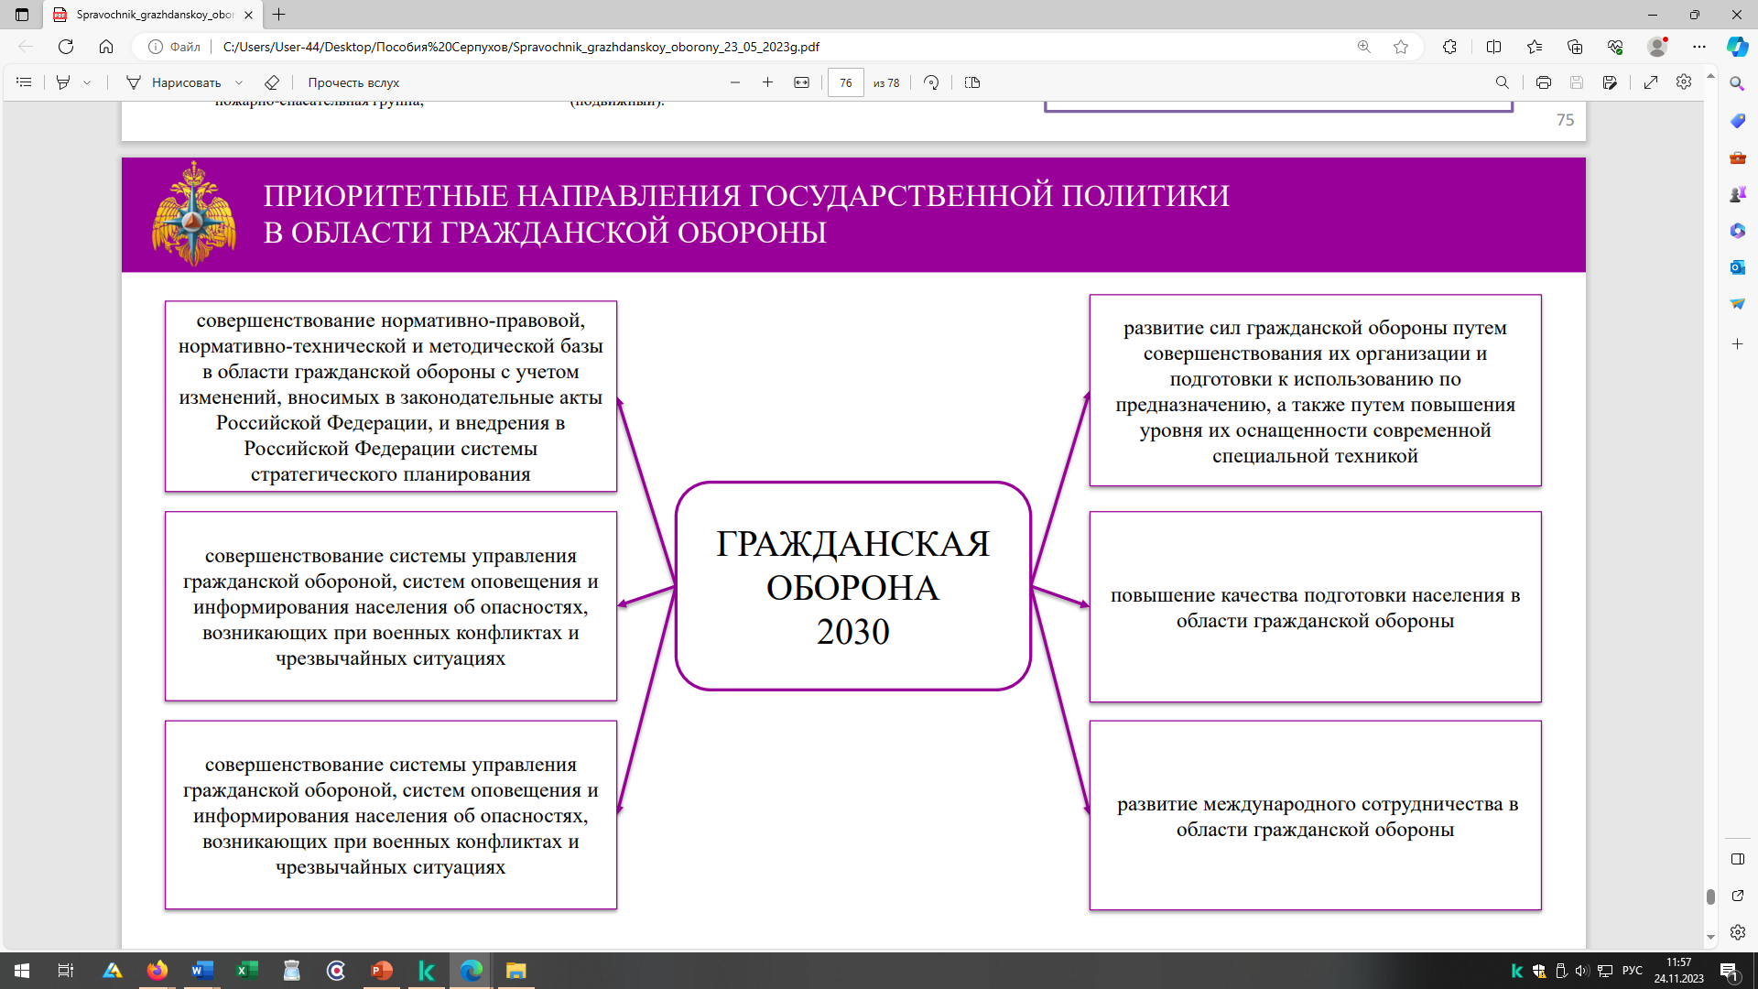

***Федеральный закон РФ от 12 февраля 1998 года №28-ФЗ «О гражданской обороне в Российской Федерации»***определяет:

- задачи и правовые основы функционирования системы ГО;

- принципы организации и ведения гражданской обороны;

- полномочия органов государственной власти РФ, органов исполнительной власти субъектов РФ, органов местного самоуправления и организаций в области ГО;

- права и обязанности граждан в области ГО;

- руководство ГО;

- силы ГО.

Основные моменты организации ГО формируются на основе ***положений о ГО.*** Положения о ГО определяют основы организации ГО, порядок подготовки к ведению и ведение ГО, полномочия органов, руководство, состав сил и средства также основные мероприятия по ГО соответствующего уровня.

Так, Положение о ГО в РФ было утверждено ***Постановлением Правительства РФ от 26 ноября 2007 года № 804 «Об утверждении положения о гражданской обороне в Российской Федерации».***

***Приказ МЧС России от 14 ноября 2018 года № 687 «Об утверждении Положения об организации и ведении гражданской обороны в муниципальных образованиях и организациях***» определил порядок организации и ведения ГО в муниципальных образованиях и организациях.

На основании этих нормативных правовых актов разрабатываются *положения* на различных уровнях в соответствии с административно-территориальным делением РФ (федеральный, региональный, муниципальный).

Например, ***Постановлением главы администрации Архангельской области от 2 октября 2008 года N 61 «Об утверждении Положения об организации и ведении гражданской обороны на территории Архангельской области»*** было закреплено Положение о ГО на территории Архангельской области.

В Северодвинске Положение о ГО Северодвинска было утверждено ***Постановлением мэра Северодвинска от 14 января 2009 года N2 «Об утверждении  Положения об организации и ведении гражданской обороны в муниципальном образовании «Северодвинск» .***

В организациях этот документ конкретизируется в зависимости от категории организации по ГО и задач в области ГО, которые она реализует.

Основные **задачи** в области ГО зафиксированы в ст. 2 Федерального закона РФ 12.02.1998 № 28-ФЗ «О гражданской обороне в Российской Федерации»:

1. *Подготовка населения в области ГО.*

Мероприятия по подготовке населения к действиям в условиях военного времени, планировании и осуществлении обучения населения в области ГО, создании и поддержании в рабочем состоянии материально-технической базы для учебного процесса.

1. *Обеспечение устойчивости функционирования организаций*, *необходимых для выживания населения при военных конфликтах или вследствие этих конфликтов, а также при ЧС природного и техногенного характера.*

Реализуется в разработке и проведении мероприятий, направленных на повышение надежности функционирования систем и источников газо-, энерго, и водоснабжения, создание и организация работы в мирное и военное время комиссий по ПУФ объектов экономики.

1. *Обеспечение постоянной готовности сил и средств ГО*.

Создание и оснащение современными техсредствами сил ГО, их подготовка - проведение учений и тренировок по ГО.

1. *Оповещение населения* *об опасностях, возникающих при военных конфликтах или вследствие этих конфликтов, а также при ЧС природного и техногенного характера.*

Обеспечивается созданием и поддержанием в постоянной готовности системы централизованного оповещения населения, ее модернизацией на базе технических устройств средств нового поколения, созданием локальных систем оповещения.

1. *Эвакуация населения*, материальных и культурных ценностей в безопасные районы.

Реализуется организацией планирования, подготовкой и проведением эвакуации, подготовки безопасных районов для размещения населения, созданием и организацией деятельности эвакуационных органов.

1. *Предоставление населению средств индивидуальной и коллективной защиты.*

Обеспечение укрытием населения в защитных сооружениях ГО и обеспечение выдачи населению СИЗ в установленные сроки.

1. *Проведение мероприятий по световой маскировке и другим видам маскировки.*

Осуществляется проведением инженерно-технических мероприятий по уменьшению демаскирирующих признаков организаций, отнесенных к категориям по ГО.

1. *Первоочередное жизнеобеспечение населения, пострадавшего при военных* *конфликтах или вследствие этих конфликтов, а также при ЧС природного и техногенного характера.*

Заключается в нормированном снабжении населения продовольственными и непродовольственными товарами, проведением санитарно- эпидемиологических мероприятий среди пострадавшего населения.

1. *Санитарная обработка* *населения, обеззараживание зданий и сооружений, специальная обработка техники и территорий.*

Обеспечивается заблаговременным созданием запасов дезактивирующих, дезинфицирующих и дегазирующих средств и организацией проведения мероприятий по обеззараживанию техники, зданий и санобработке населения.

1. *Проведение аварийно-спасательных и других неотложных работ в случае возникновения опасностей для населения при военных конфликтах или вследствие этих конфликтов, а также при ЧС природного и техногенного характера.*

Заключается в создании, оснащении и подготовке необходимых сил и средств ГО, а также разработке планов их действий, взаимодейтсвия с ВС РФ и другими воинскими формированиями и органами.

1. *Борьба с пожарами*, *возникшими при военных конфликтах или вследствие этих конфликтов.*

Обеспечивается созданием необходимых противопожарных сил, их оснащением материально-техническими средствами и подготовкой в области ГО.

1. *Обнаружение и обозначение районов, подвергшихся радиоактивному, химическому, биологическому или иному заражению.*

Реализуется созданием и обеспечением готовности сети наблюдения и лабораторного контроля на базе организаций, расположенных на территории РФ.

1. *Восстановление и поддержание порядка* *в районах, пострадавших при военных конфликтах или вследствие этих конфликтов, а также при ЧС природного и техногенного характера*.

Заключается в создании сил охраны общественного порядка, их оснащении материально- техническими средствами и подготовкой в области ГО, принятием мер по охране имущества, оставшегося без присмотра.

1. *Срочное восстановление функционирования необходимых коммунальных* *служб в военное время.*

Обеспечивается готовностью коммунальных служб к работе в условиях военного времени, разработкой планов их действий, созданием запасов оборудования и запасных частей для поврежденных систем газо-, энерго и водоснабжения.

1. *Срочное захоронение трупов в военное время.*

Заключается в заблаговременном определении мест возможных захоронений, создании, подготовка и поддержании в готовности сил и средств ГО для обеспечения мероприятий по осуществлению опознания, учету и срочному захоронению трупов, в т.ч. на базе специализированных ритуальных организаций.

Перечисленные выше**мероприятия** по ГО в РФ разрабатываются в 2 направлениях: подготовка государства к ведению ГО и ведение ГО. 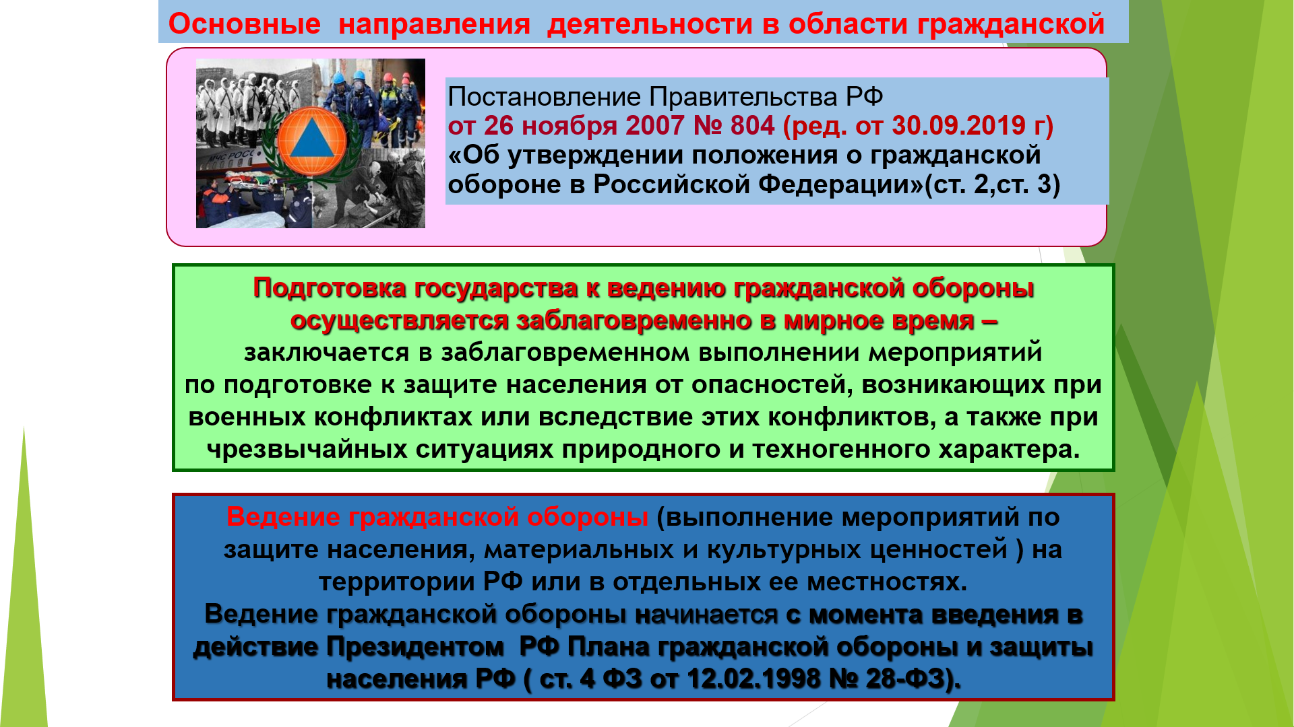

В соответствии с п. *5* Постановления Правительства РФ от 26 ноября 2007 года № 804 «Об утверждении положения о гражданской обороне в Российской Федерации» **ведение ГО** осуществляется:

* в Российской Федерации - на основе *Плана гражданской обороны и защиты населения РФ;*
* в субъектах РФ и муниципальных образованиях - на основе соответствующих *планов ГО и защиты населения субъектов РФ и муниципальных образований;*
* в федеральных органах исполнительной власти и организациях - на основе соответствующих *планов гражданской обороны федеральных органов исполнительной власти и организаций*.

В организациях – на основе *Планов гражданской обороны и защиты населения организации*.План разрабатывается структурным подразделением (работниками) организации, уполномоченным на решение задач в области ГО, утверждается руководителем и согласовывается с органом местного самоуправления (ст. 4 Приказа МЧС России от 14 ноября 2018 года № 687 Об утверждении Положения об организации и ведении гражданской обороны в муниципальных образованиях и организациях»).

Планы ГО и защиты населения (планы гражданской обороны) определяют объем, организацию, порядок обеспечения, способы и сроки выполнения мероприятий по гражданской обороне и ликвидации ЧС.

Ведение ГО на территории РФ или в отдельных ее местностях начинается с момента введения Президентом *Плана гражданской обороны и защиты населения РФ .*

1. **ОРГАНИЗАЦИОННЫЕ ОСНОВЫ ГРАЖДАНСКОЙ ОБОРОНЫ.**

***Органы управления гражданской обороной***

В соответствии со ст. 11 ФЗ № 28-ФЗ «О гражданской обороне в Российской Федерации» ***руководство*** ГОв РФосуществляет Правительство РФ.

Руководство ГО на территориях субъектов РФ и МО осуществляют соответственно главы органов исполнительной власти субъектов РФ и руководители органов местного самоуправления.

Руководство ГО в федеральных органах исполнительной власти и организациях осуществляют их руководители.

Руководители федеральных органов исполнительной власти, органов исполнительной власти субъектов РФ, органов местного самоуправления и организаций несут персональную ответственность за организацию и проведение мероприятий по гражданской обороне и защите населения.

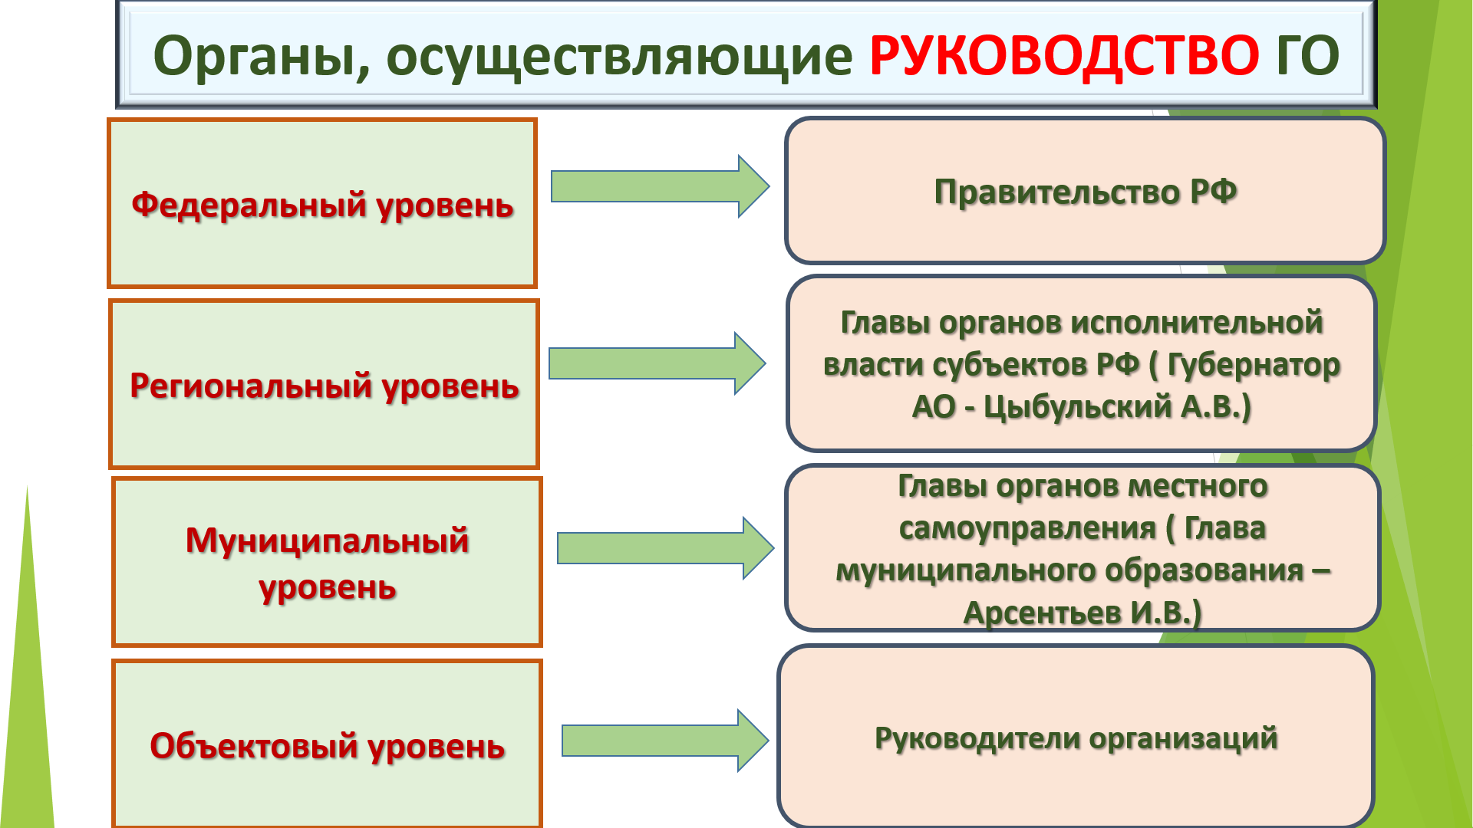

Органами, осуществляющие**управление ГО*,*** являются (ст. 12 ФЗ №28-ФЗ «О гражданской обороне в Российской Федерации»):

1. на федеральном уровне – орган исполнительной власти, уполномоченный на решение задач в области ГО – Министерство по делам гражданской обороны, чрезвычайным ситуациям и ликвидации последствий стихийных бедствий (МЧС России)
2. на региональном уровне – Главное управление МЧС России по субъекту РФ (ГУ МЧС). Главное управление МЧС России по Архангельской области ведёт свою историю от своего предшественника - Штаба Гражданской обороны Архангельской области, который в соответствии с Указом Президента  РФ от 18 декабря 1991 г. №305 был передан в подчинение Государственного комитета РФ по делам ГОЧС. В соответствии с Приказом МЧС России от 26.10.2004 г. Главное управление по делам ГО и ЧС Архангельской области переформировано в Главное управление МЧС России по Архангельской области.
3. на муниципальном уровне - органы, уполномоченные решать задачи ГО и задачи по предупреждению и ликвидации ЧС в муниципальных образованиях РФ-. В Северодвинске это Отдел гражданской защиты администрации Северодвинска (ОГЗ Северодвинска).
4. на объектовом уровне (в организациях) -это структурные подразделения (работники) организаций, уполномоченные на решение задач в области гражданской обороны, создаваемые в порядке, установленном Правительством РФ.

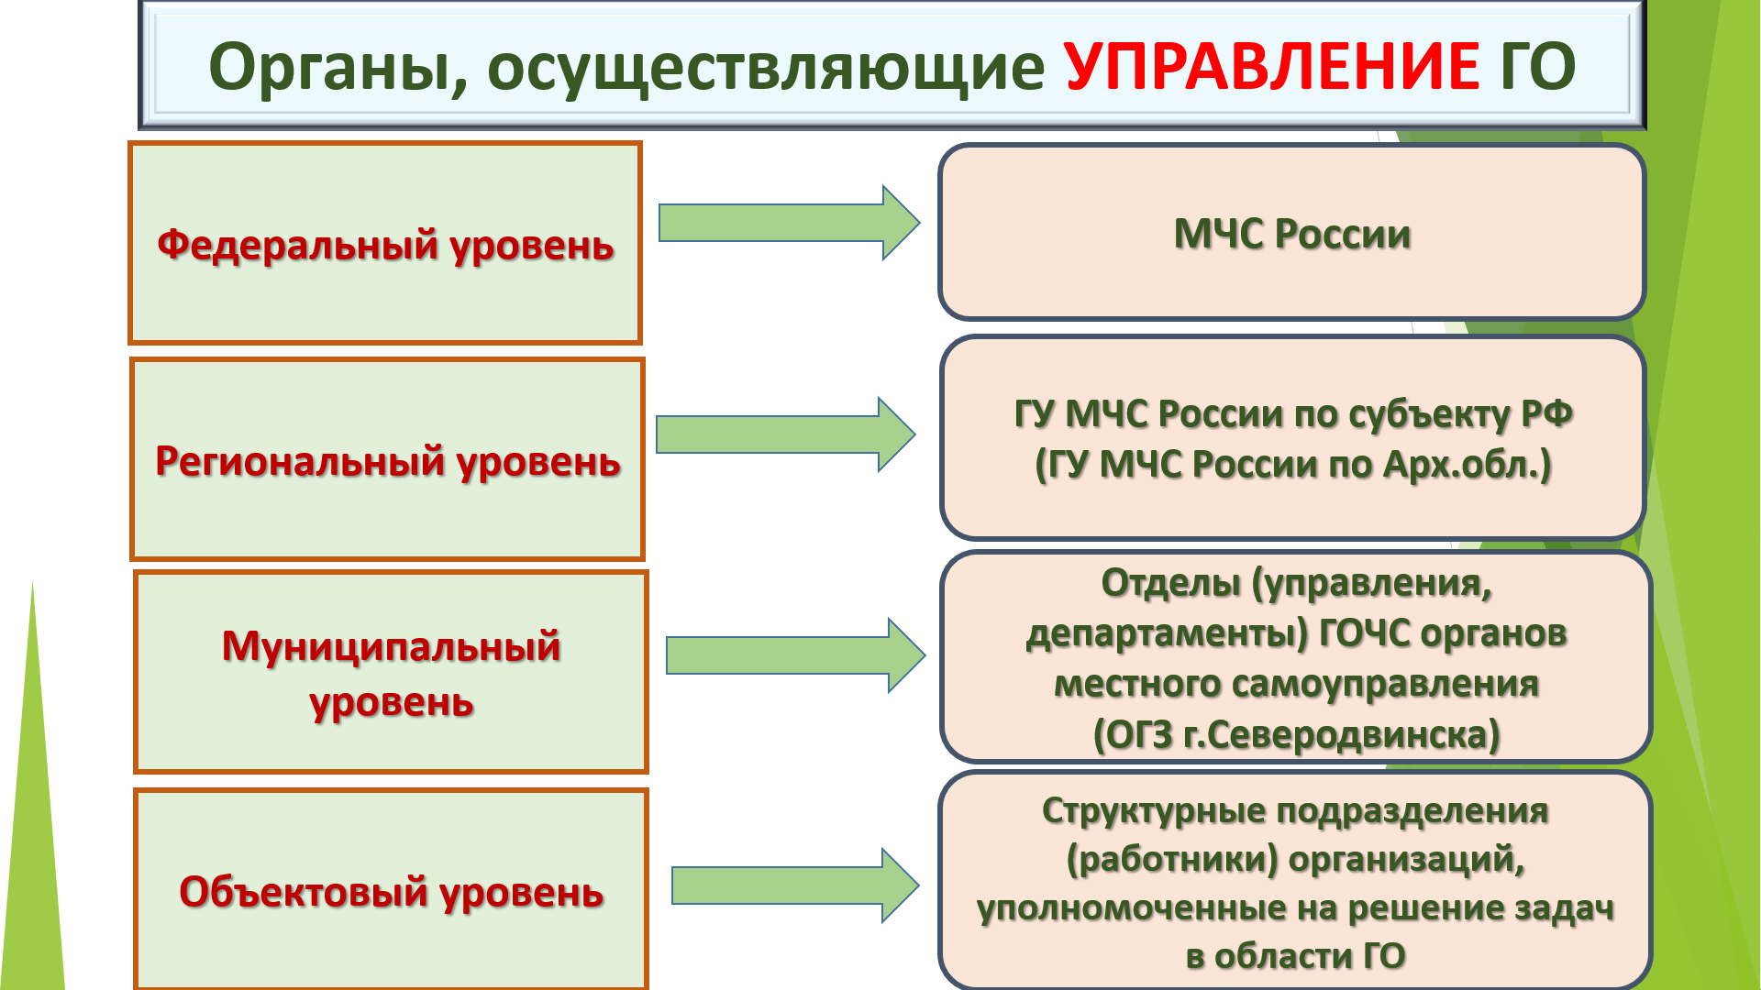

Структурные подразделения (работники) по ГО создаются (назначаются) в организациях независимо от их организационно-правовой формы с целью управления ГО в этих организациях.

Деятельность работников, уполномоченного на решение задач в области ГО в своей организации, регламентируется:

***- Постановлением Правительства от 10.07.1999 г. № 782 «О создании (назначении) в организациях структурных подразделений (работников), уполномоченных на решение задач в области гражданской обороны»,***

***- Приказом МЧС РФ от 23.05.2017 № 230 «об утверждении Положения об уполномоченных на решение задач в области гражданской обороны структурных подразделениях (работниках) организаций»,***

***- Приказом Минтруда РФ от 27.10.2020 № 748н от 27.10.2020 «Об утверждении профессионального стандарта «Специалист по гражданской обороне».***

На основе этих документов разрабатывается должностная инструкция, которая определяет должностные обязанности, права и ответственность работника, уполномоченного на решение задач в области ГО в организации.

На должность уполномоченного работника по ГО назначаются лица, имеющие соответствующую подготовку в области ГО.

Обязанности уполномоченного работника по ГО могут выполняться на штатной или нештатной основе.

В организациях, *не отнесенных* *к категориям по ГО*, работа по ГО может выполняться по совместительству одним из работников организации. Обязанности по ведению ГО может выполнять один из заместителей руководителя организации или иной работник по распоряжению руководителя организации, что закрепляется приказом или распоряжением по организации. Соответствующие записи вносятся в должностную инструкцию работника.

Организации (учреждения), *отнесенные к категории по ГО,* создают структурные подразделения (отделы, сектора) или назначают отдельного работника (работников) организации на освобожденной основе. Для таких организаций существуют нормы определения количества работников по гражданской обороне в структурном подразделении организации с учетом численности ее представительств и филиалов:

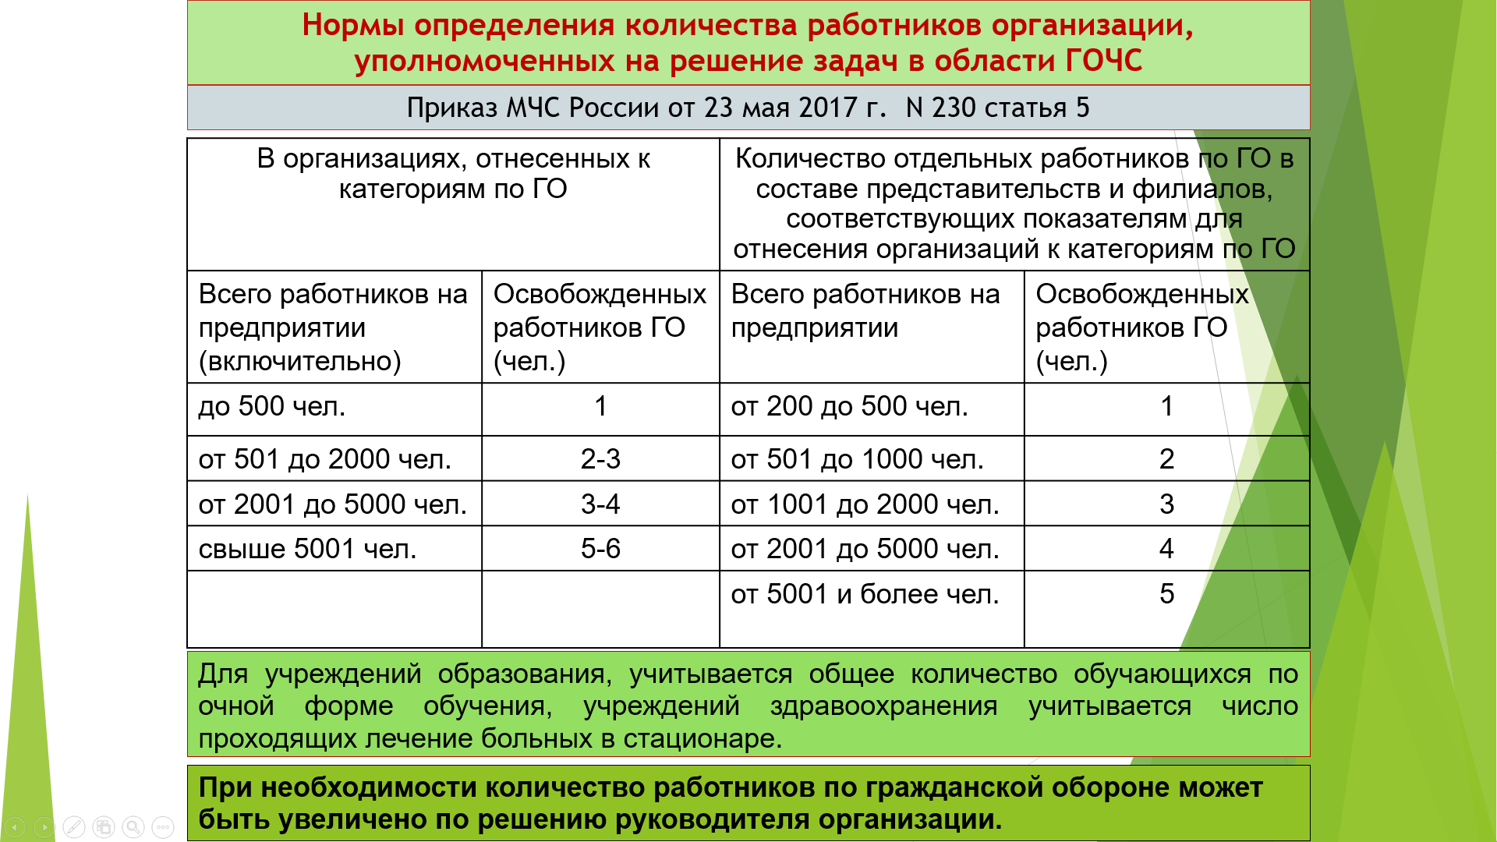

В зависимости от категории организации по ГО ***должностные обязанности*** уполномоченного работника по ГО могут дополняться и детализироваться

**Уполномоченный работник по ГО** назначается на должность и освобождается от должности приказом руководителя организации в соответствии с действующим законодательством РФ. Уполномоченный работник по ГО непосредственно подчиняется руководителю организации.

В соответствии с основными задачами и предъявляемыми законодательством РФ требованиями в области ГО уполномоченный работник по ГО (*ст. 4* *Приказа МЧС РФ от 23.05.2017 № 230 «Об утверждении Положения об уполномоченных на решение задач в области гражданской обороны структурных подразделениях (работниках) организаций»*):

1) В ОРГАНИЗАЦИЯХ, ОТНЕСЕННЫХ К КАТЕГОРИЯМ ПО ГО:

- организует разработку (разрабатывает), уточняет и корректирует планы ГО;

- осуществляет методическое руководство планированием мероприятий ГО в представительствах и филиалах (если они имеются);

- организует планирование, подготовку и проведение мероприятий по рассредоточению работников, продолжающих деятельность в военное время, и работников, обеспечивающих выполнение мероприятий по ГО в зонах возможных опасностей, а также заблаговременную подготовку безопасных районов и производственной базы в безопасных районах;

- разрабатывает проекты документов, регламентирующих работу в области ГО;

- формирует (разрабатывает) предложения по мероприятиям ГО, обеспечивающие выполнение мобилизационного плана организаций;

- ведет учет защитных сооружений и других объектов ГО, принимает меры по поддержанию их в состоянии постоянной готовности к использованию, осуществляют контроль за их состоянием;

- организует планирование и проведение мероприятий по ГО, направленных на поддержание устойчивого функционирования организаций в военное время;

- организует разработку и реализацию инженерно-технических мероприятий ГО;

- организует планирование и проведение мероприятий по световой и другим видам маскировки;

- организует создание и поддержание в состоянии постоянной готовности к использованию систем связи и оповещения на пунктах управления этих организаций;

- организует прием сигналов ГО и доведение их до руководителей организаций;

- организует оповещение работников организаций об опасностях, возникающих при военных конфликтах или вследствие конфликтов, а также при возникновении ЧС природного и техногенного характера;

- организует создание и поддержание в состоянии постоянной готовности локальных систем оповещения в организациях, эксплуатирующих опасные производственные объекты I и II классов опасности, на особо радиационно опасных и ядерно опасных производствах и объектах, гидротехнических сооружениях чрезвычайно высокой опасности и гидротехнических сооружениях высокой опасности;

- планирует и организует подготовку по ГО руководителей организаций;

- организует, планирует и осуществляет контроль за созданием, оснащением, подготовкой нештатных аварийно-спасательных формирований, нештатных формирований по обеспечению выполнения мероприятий по ГО, спасательных служб организаций и осуществляют их учет;

- участвует в планировании проведения аварийно-спасательных работ;

- организует подготовку работников способам защиты от опасностей, возникающих при военных конфликтах или вследствие этих конфликтов, а также при возникновении ЧС природного и техногенного характера;

- планирует и организует проведение учений и тренировок по ГО, а также участвует в организации проведения учений и тренировок по мобилизационной подготовке;

- формирует (разрабатывает) предложения по созданию, накоплению, хранению и освежению в целях ГО запасов материально-технических, продовольственных, медицинских и иных средств;

- организует создание страхового фонда документации по ГО;

- организует контроль за выполнением принятых решений и утвержденных планов по выполнению мероприятий ГО;

- вносит на рассмотрение руководителю организации предложения по совершенствованию планирования и ведения ГО;

- привлекает к работе по подготовке планов, распорядительных документов и отчетных материалов по ГО другие структурные подразделения организации.

2) В ОРГАНИЗАЦИЯХ, НЕ ОТНЕСЕННЫХ К КАТЕГОРИЯМ ПО ГО:

- организует взаимодействие с органами местного самоуправления по вопросу получения сведений о прогнозируемых опасностях, которые могут возникнуть при военных конфликтах или вследствие этих конфликтов, а также при ЧС природного и техногенного характера;

- участвует в планировании мероприятий по ГО муниципального образования в части касающейся;

- организует подготовку работников способам защиты и мероприятия по защите работников от опасностей, возникающих при военных конфликтах или вследствие этих конфликтов, а также при ЧС природного и техногенного характера.

**Отнесение территорий к группам по гражданской обороне**

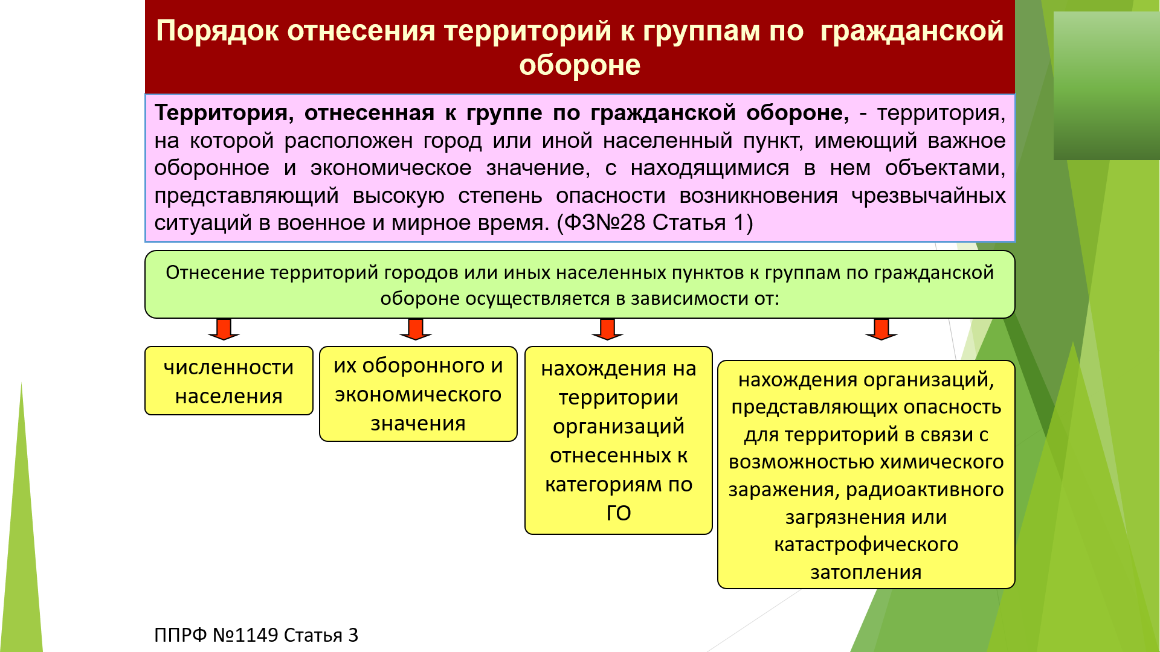

**Территория, отнесенная к группе по гражданской обороне** - территория, на которой расположен город или иной населенный пункт, имеющий важное оборонное и экономическое значение, с находящимися в нем объектами, представляющий высокую степень опасности возникновения ЧС в военное и мирное время. (Статья 1 ФЗ ФЗ № 28«О гражданской обороне в Российской Федерации.)

***Цель*** отнесения территорий к группам по ГО - заблаговременная разработка и реализация мероприятий по ГО в объеме, необходимом и достаточном для предотвращения ЧС и защиты населения от поражающих факторов и последствий ЧС в военное и мирное время.

Отнесение территорий городов или иных населенных пунктов к группам по ГО осуществляется *в зависимости от* их оборонного и экономического значения, численности населения, а также нахождения на территориях организаций, отнесенных к категориям по ГО особой важности, первой и второй или представляющих опасность для населения и территорий в связи с возможностью химического заражения, радиоактивного загрязнения или катастрофического затопления.

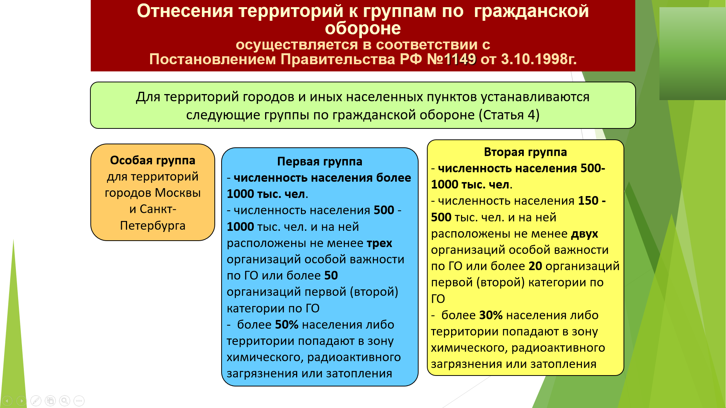

Порядок отнесения **территорий к группам по ГО** утверждает ***Постановление Правительства РФ от 03.10.1998 № 1149 «О порядке отнесения территорий к группам по гражданской обороне».***

Группы по гражданской обороне для территорий городов и иных населенных пунктов: особая, первая, вторая.

Предложения по отнесению территорий к группам по гражданской обороне подготавливаются органами исполнительной власти субъектов РФ и органами местного самоуправления.

***Отнесение организаций к категориям по гражданской обороне.***

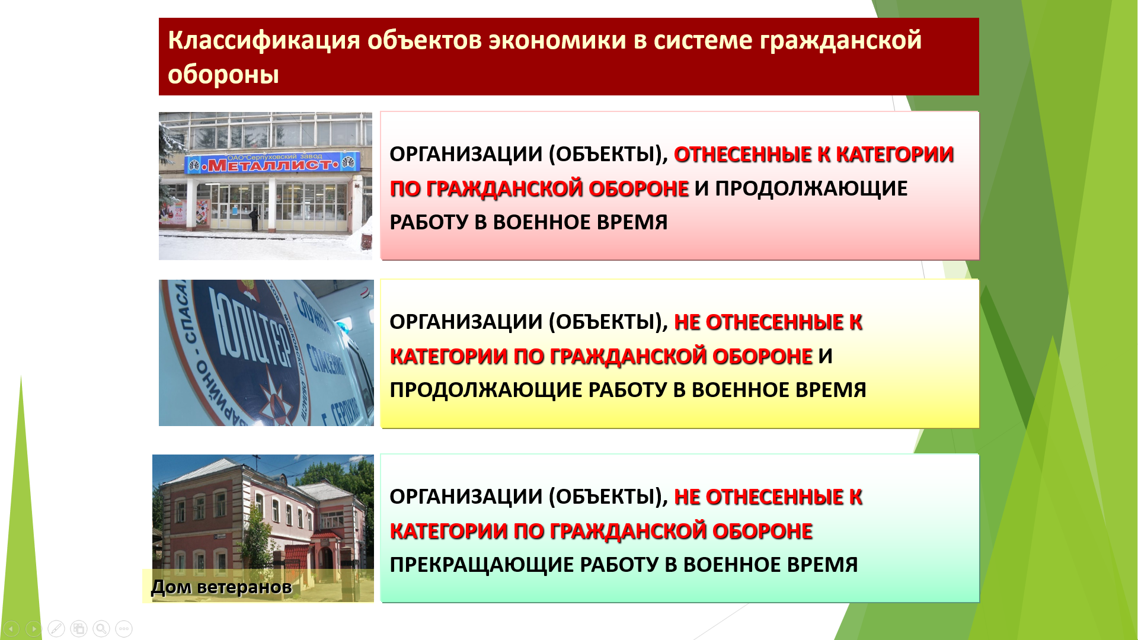

Отнесение **организаций к категориям по ГО** осуществляется на основании ***Постановления Правительства РФ от 27.04.2024 № 546 «Об утверждении Правил отнесения организаций к категориям по гражданской обороне в зависимости от роли в экономике государства или влияния на безопасность населения»****.*

В зависимости от роли в экономике государства или влияния на безопасность населения, установлены следующие категории по гражданской обороне:

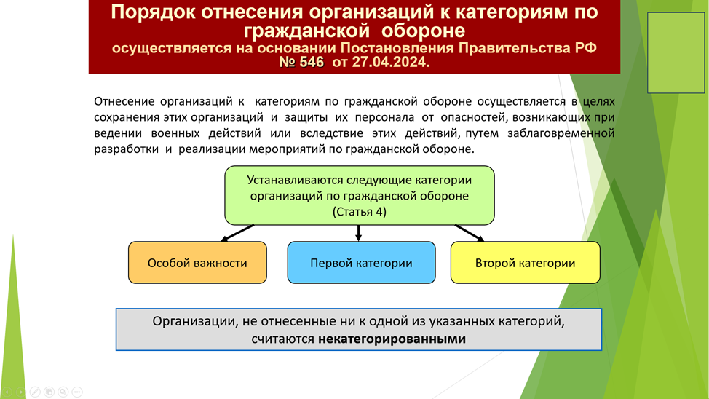

Отнесению к категориям по ГО подлежат:

- организации, имеющие важное оборонное и экономическое значение;

-   организации, имеющие мобилизационное задание (заказы);

- организации, представляющие высокую степень потенциальной опасности возникновения ЧС в военное и мирное время;

- организации, имеющие уникальные в историко-культурном отношении объекты.

Отнесение организаций к категориям по ГО производится федеральными органами исполнительной власти, государственными корпорациями, государственными компаниями, органами исполнительной власти субъектов РФ в соответствии с показателями для отнесения организаций к категориям по гражданской обороне. Показатели устанавливает МЧС России: например, численность работников в военное время, объем продукции, выпускаемой в военное время.

Порядок подготовки к ведению и ведение ГО в организации определяется приказом руководителя, которым утверждается Положение об организации и ведении ГО.

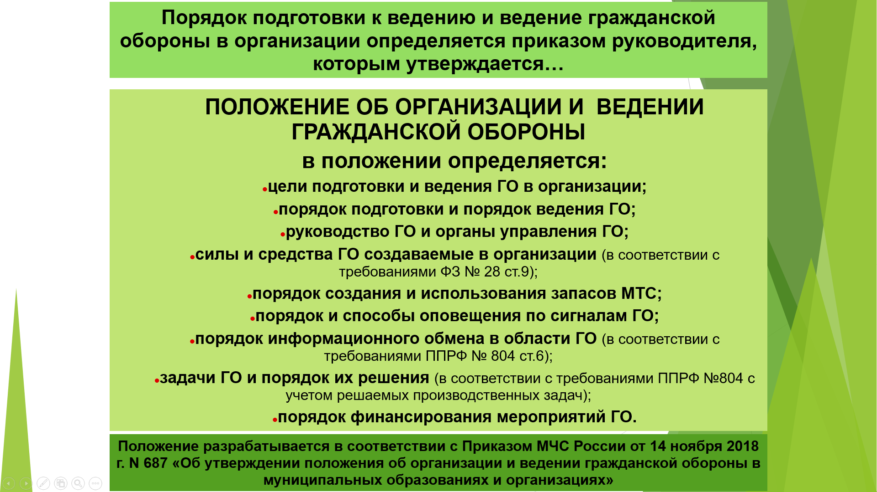

Гражданская оборона в организации создается *с целью* защиты персонала организации и населения, проживающего вблизи, от опасностей, возникающих в результате военных действий.

***Руководство*** гражданской обороной организации возложено на её руководителя.

***Управление*** гражданской обороной возложено на структурное подразделение (работника) уполномоченное на решение задач в области ГОЧС

***Решение задач ГО и выполнение мероприятий ГО*** осуществляется руководителями организации, начальниками служб и подразделений.

На крупных промышленных объектах, как правило, предусматривается штатный заместитель руководителя ГО объекта.

Кроме штатного заместителя, приказом руководителя организации назначаются заместители:

- по рассредоточению и эвакуации работающего персонала и членов их семей;

- по инженерно-технической части;

- по материально-техническому снабжению.

***Организационная структура ГО в организации (пример)***

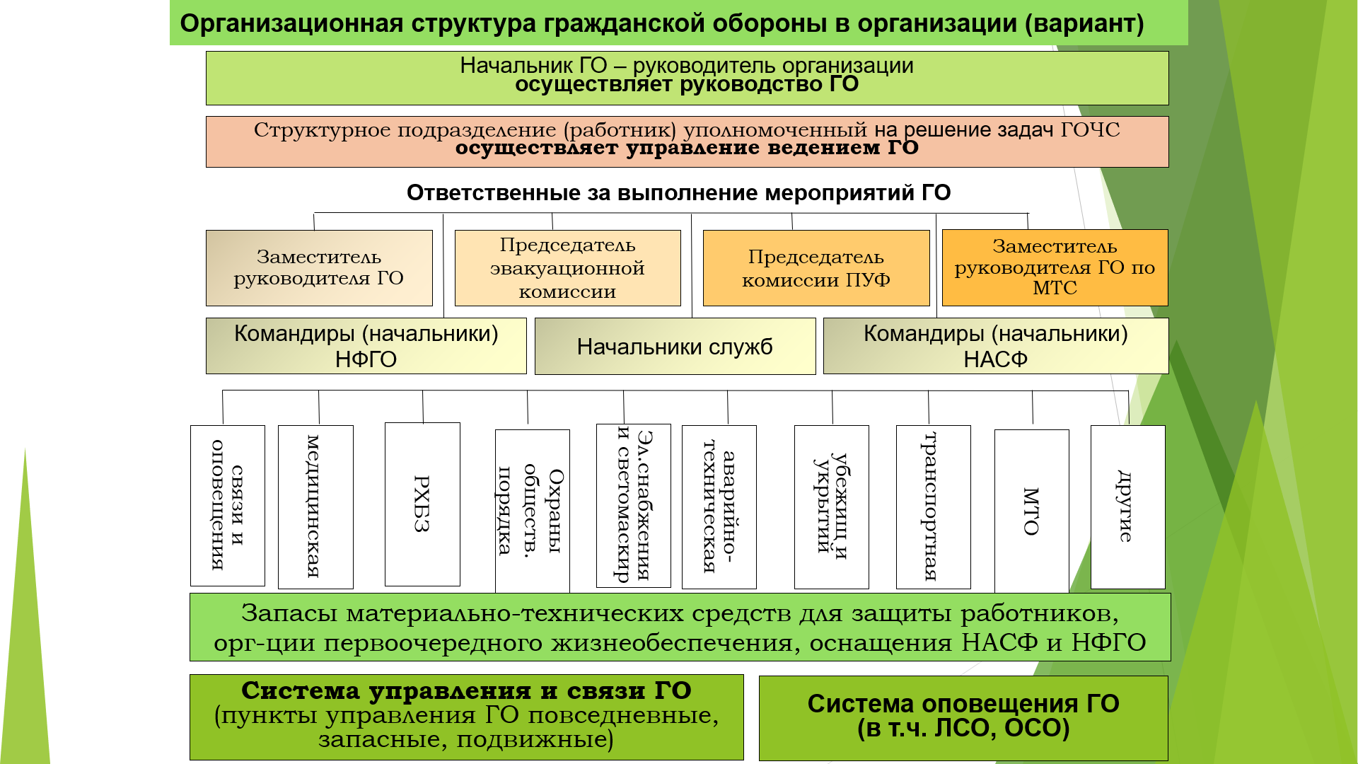

1. **ПОЛНОМОЧИЯ ОРГАНОВ ГОСУДАРСТВЕННОЙ ВЛАСТИ СУБЪЕКТОВ РФ, ОРГАНОВ МЕСТНОГО САМОУПРАВЛЕНИЯ; ОБЯЗАННОСТИ ОРГАНИЗАЦИЙ И ГРАЖДАН В ОБЛАСТИ ГРАЖДАНСКОЙ ОБОРОНЫ.** .**ОТВЕТСТВЕННОСТЬ ЗА НЕВЫПОЛНЕНИЕ МЕРОПРИЯТИЙ ПО ГРАЖДАНСКОЙ ОБОРОНЕ.**

Глава III ФЗ от 12.02.1998 № 28-ФЗ «О гражданской обороне» определяет полномочия органов исполнительной власти субъектов РФ, органов местного самоуправления, организаций, права и обязанности граждан РФ в области ГО.

***Полномочия Президента РФ (ст. 5 ФЗ от 12.12.1998 № 28-ФЗ):***

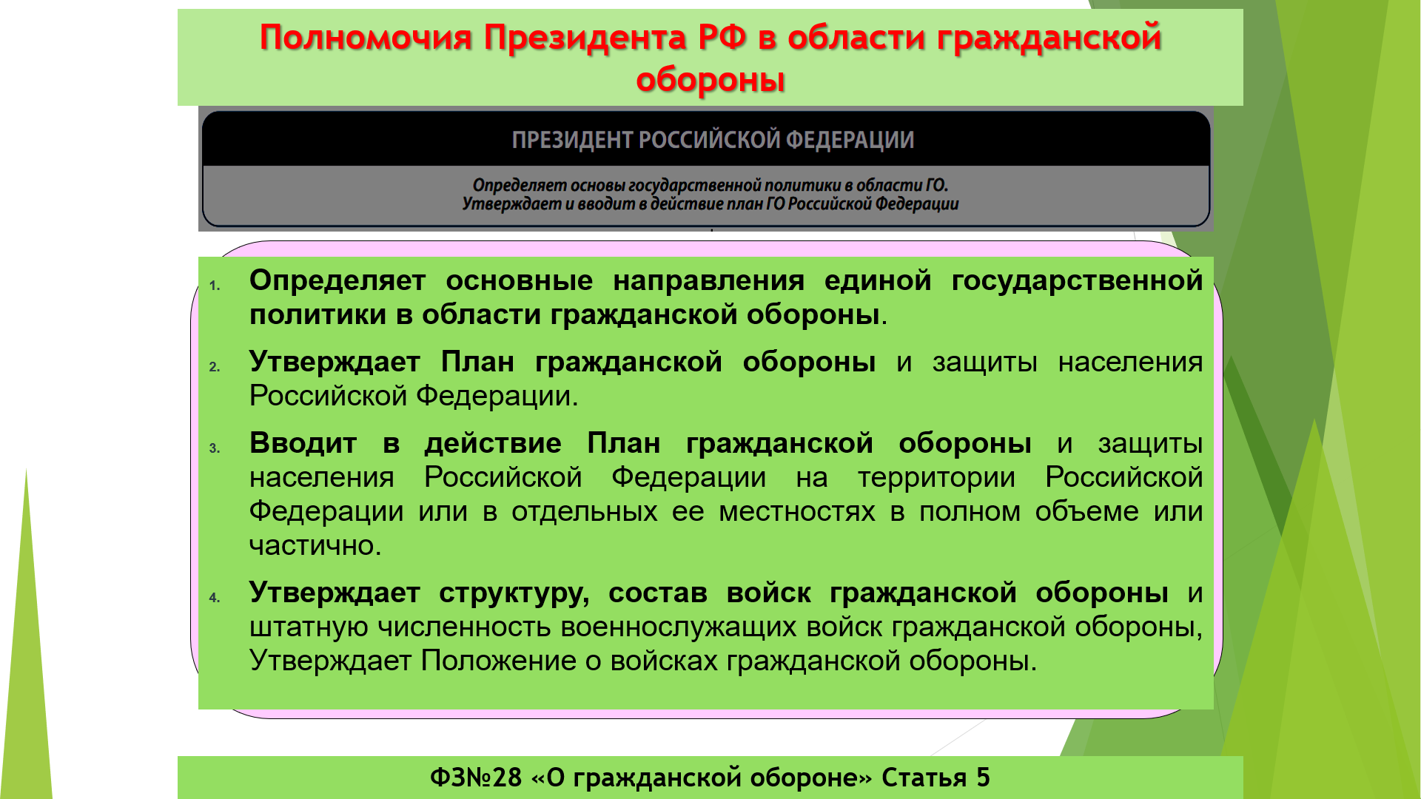

***Полномочия Правительства РФ (ст. 6 ФЗ от 12.12.1998 № 28-ФЗ):***

- обеспечивает проведение единой государственной политики в области гражданской обороны;

- руководит организацией и ведением гражданской обороны;

- издает нормативные правовые акты в области гражданской обороны и организует разработку проектов федеральных законов в области гражданской обороны;

- определяет [порядок](https://login.consultant.ru/link/?req=doc&base=LAW&n=222799&dst=100010&field=134&date=15.12.2023) отнесения территорий к группам по гражданской обороне в зависимости от количества проживающего на них населения и наличия организаций, играющих существенную роль в экономике государства или влияющих на безопасность населения, а также организаций

- к категориям по гражданской обороне в зависимости от роли в экономике государства или влияния на безопасность населения;

- определяет порядок эвакуации населения, материальных и культурных ценностей в безопасные районы;

- определяет [порядок](https://login.consultant.ru/link/?req=doc&base=LAW&n=438646&dst=100008&field=134&date=15.12.2023) подготовки населения в области гражданской обороны;

- определяет [порядок](https://login.consultant.ru/link/?req=doc&base=LAW&n=336757&dst=100009&field=134&date=15.12.2023) создания убежищ и иных объектов гражданской обороны, а также [порядок](https://login.consultant.ru/link/?req=doc&base=LAW&n=334978&dst=100009&field=134&date=15.12.2023) накопления, хранения и использования в целях гражданской обороны запасов материально-технических, продовольственных, медицинских и иных средств;

- определяет порядок приведения в готовность гражданской обороны;

- определяет [порядок](https://login.consultant.ru/link/?req=doc&base=LAW&n=335768&dst=100009&field=134&date=15.12.2023) функционирования сети наблюдения и лабораторного контроля гражданской обороны и защиты населения;

- определяет [порядок](https://login.consultant.ru/link/?req=doc&base=LAW&n=447536&dst=100013&field=134&date=15.12.2023) создания, реконструкции и поддержания в состоянии постоянной готовности к использованию систем оповещения населения;

- утверждает [положение](https://login.consultant.ru/link/?req=doc&base=LAW&n=455198&dst=100016&field=134&date=15.12.2023) о федеральном государственном надзоре в области гражданской обороны, [порядок](https://login.consultant.ru/link/?req=doc&base=LAW&n=458984&dst=100010&field=134&date=15.12.2023) государственного надзора за реализацией органами государственной власти и органами местного самоуправления полномочий в области гражданской обороны;

- осуществляет иные полномочия в области гражданской обороны в соответствии с законодательством Российской Федерации и указами Президента Российской Федерации.

***Полномочия федеральных органов исполнительной власти РФ***

***(ст. 7 ФЗ от 12.12.1998 № 28-ФЗ):***

- принимают нормативные акты в области гражданской обороны, доводят их требования до сведения организаций, находящихся в их ведении, и контролируют их выполнение;

- разрабатывают и реализуют планы гражданской обороны, согласованные с федеральным органом исполнительной власти, уполномоченным на решение задач в области гражданской обороны, организуют проведение мероприятий по гражданской обороне, включая создание и подготовку необходимых сил и средств;

- осуществляют меры, направленные на сохранение объектов, необходимых для устойчивого функционирования экономики и выживания населения в военное время;

- создают, реконструируют и поддерживают в состоянии постоянной готовности к использованию технические системы управления ГО и системы оповещения населения в районах размещения объектов, производств и сооружений, указанных в п.3 ст. 9 Федерального закона от 12.12.1998 № 28-ФЗ и находящихся в ведении федеральных органов исполнительной власти;

- создают и содержат в целях гражданской обороны запасы материально-технических, продовольственных, медицинских и иных средств;

- определяют перечень организаций, обеспечивающих выполнение мероприятий по гражданской обороне федерального органа исполнительной власти.

***Полномочия органов исполнительной власти субъектов РФ и органов местного самоуправления (ст. 8 ФЗ от 12.12.1998 № 28-ФЗ):***

-организуют проведение мероприятий по гражданской обороне, разрабатывают и реализуют планы гражданской обороны и защиты населения;

- в пределах своих полномочий создают и поддерживают в состоянии готовности силы и средства гражданской обороны;

-организуют подготовку населения в области гражданской обороны;

-создают и поддерживают в состоянии постоянной готовности к использованию технические системы управления гражданской обороны, системы оповещения населения об опасностях, возникающих при военных конфликтах или вследствие этих конфликтов, а также при чрезвычайных ситуациях природного и техногенного характера, защитные сооружения и другие объекты гражданской обороны;

-планируют мероприятия по подготовке к эвакуации населения, материальных и культурных ценностей в безопасные районы, их размещению, развертыванию лечебных и других учреждений, необходимых для первоочередного обеспечения пострадавшего населения;

- планируют мероприятия по поддержанию устойчивого функционирования организаций в военное время;

- создают и содержат в целях гражданской обороны запасы материально - технических, продовольственных, медицинских и иных средств;

- обеспечивают своевременное оповещение населения, в том числе экстренное оповещение населения, об опасностях, возникающих при военных конфликтах или вследствие этих конфликтов, а также при чрезвычайных ситуациях природного и техногенного характера;

- определяют перечень организаций, обеспечивающих выполнение мероприятий регионального уровня по гражданской обороне.

***Органы местного самоуправления самостоятельно в пределах границ муниципальных образований (Отдел гражданской защиты Северодвинска):***

- проводят мероприятия по гражданской обороне, разрабатывают и реализовывают планы гражданской обороны и защиты населения;

- проводят подготовку населения в области гражданской обороны;

- создают и поддерживают в состоянии постоянной готовности к использованию муниципальные системы оповещения населения об опасностях, возникающих при военных конфликтах или вследствие этих конфликтов, а также при чрезвычайных ситуациях природного и техногенного характера, защитные сооружения и другие объекты гражданской обороны;

- проводят мероприятия по подготовке к эвакуации населения, материальных и культурных ценностей в безопасные районы;

- проводят первоочередные мероприятия по поддержанию устойчивого функционирования организаций в военное время;

- создают и содержат в целях гражданской обороны запасы продовольствия, медицинских средств индивидуальной защиты и иных средств;

- обеспечивают своевременное оповещение населения, в том числе экстренное оповещение населения, об опасностях, возникающих при военных конфликтах или вследствие этих конфликтов, а также при чрезвычайных ситуациях природного и техногенного характера;

- в пределах своих полномочий создают и поддерживают в состоянии готовности силы и средства гражданской обороны, необходимые для решения вопросов местного значения;

- определяют перечень организаций, обеспечивающих выполнение мероприятий местного уровня по гражданской обороне.

***Полномочия организаций (ст. 9 ФЗ от 12.12.1998 № 28-ФЗ):***

-планируют и организуют проведение мероприятий по ГО;

-проводят мероприятия по поддержанию своего устойчивого функционирования в военное время;

-осуществляют подготовку своих работников в области ГО;

- создают и содержат в целях гражданской обороны запасы материально- технических, продовольственных, медицинских и иных средств.

Организации, отнесенные в установленном порядке к категориям по гражданской обороне, создают и поддерживают в состоянии готовности нештатные формирования по обеспечению выполнения мероприятий по ГО.

Организации, эксплуатирующие опасные производственные объекты I и II классов опасности, особо радиационно опасные и ядерно опасные производства и объекты, гидротехнические сооружения чрезвычайно высокой опасности и гидротехнические сооружения высокой опасности, а также организации, эксплуатирующие опасные производственные объекты III класса опасности, отнесенные в установленном порядке к категориям по ГО, создают и поддерживают в состоянии готовности локальные системы оповещения.

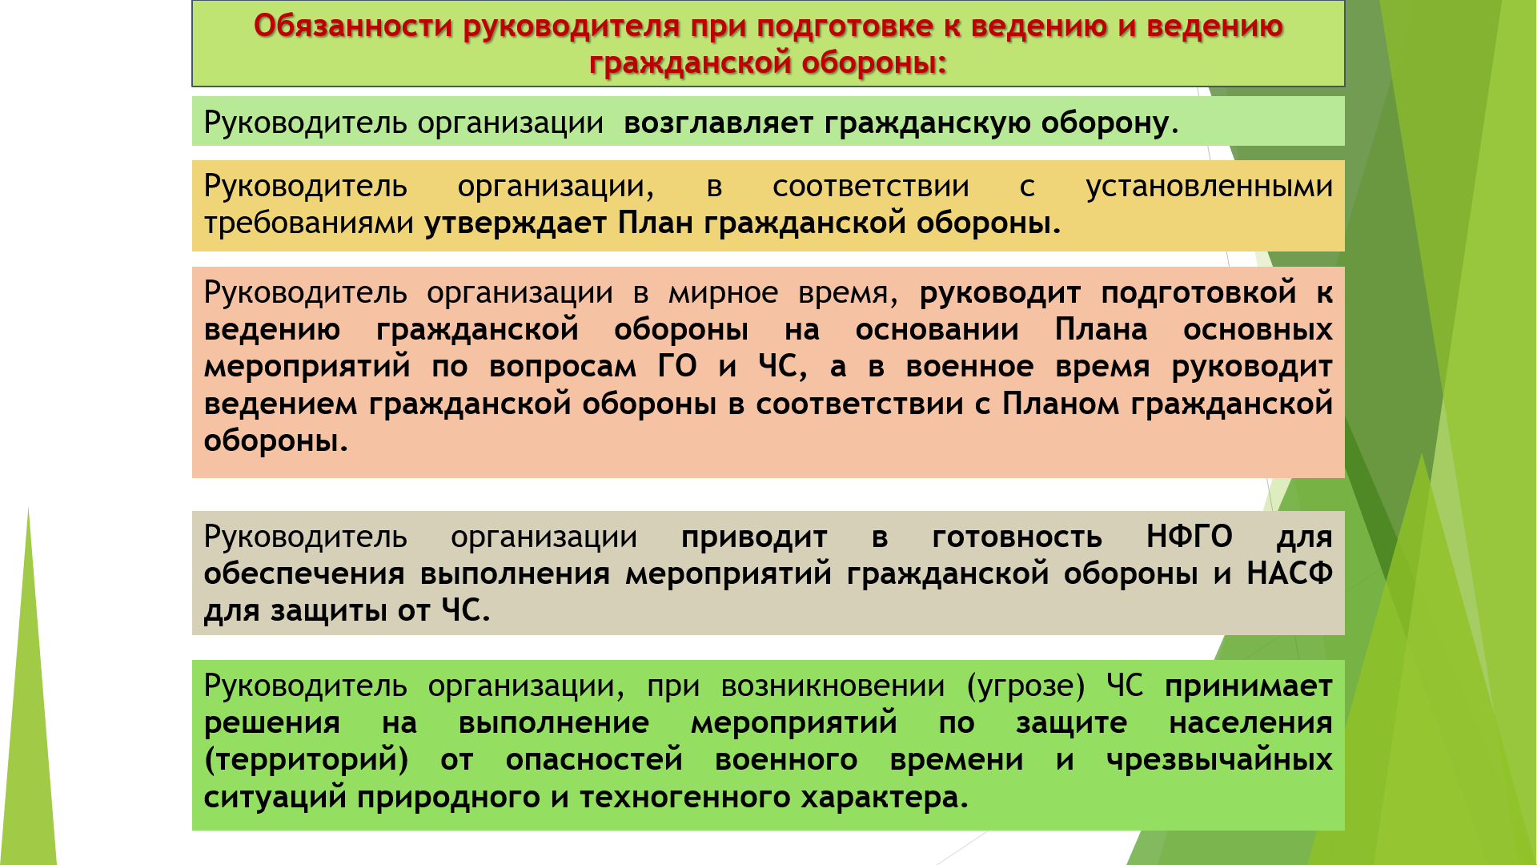

1. **ПРАВА И ОБЯЗАННОСТИ ГРАЖДАН РФ В ОБЛАСТИ ГРАЖДАНСКОЙ ОБОРОНЫ. ОТВЕТСТВЕННОСТЬ ЗА НЕВЫПОЛНЕНИЕ МЕРОПРИЯТИЙ ПО ГРАЖДАНСКОЙ ОБОРОНЕ.**

***Права и обязанности граждан РФ в области ГО***

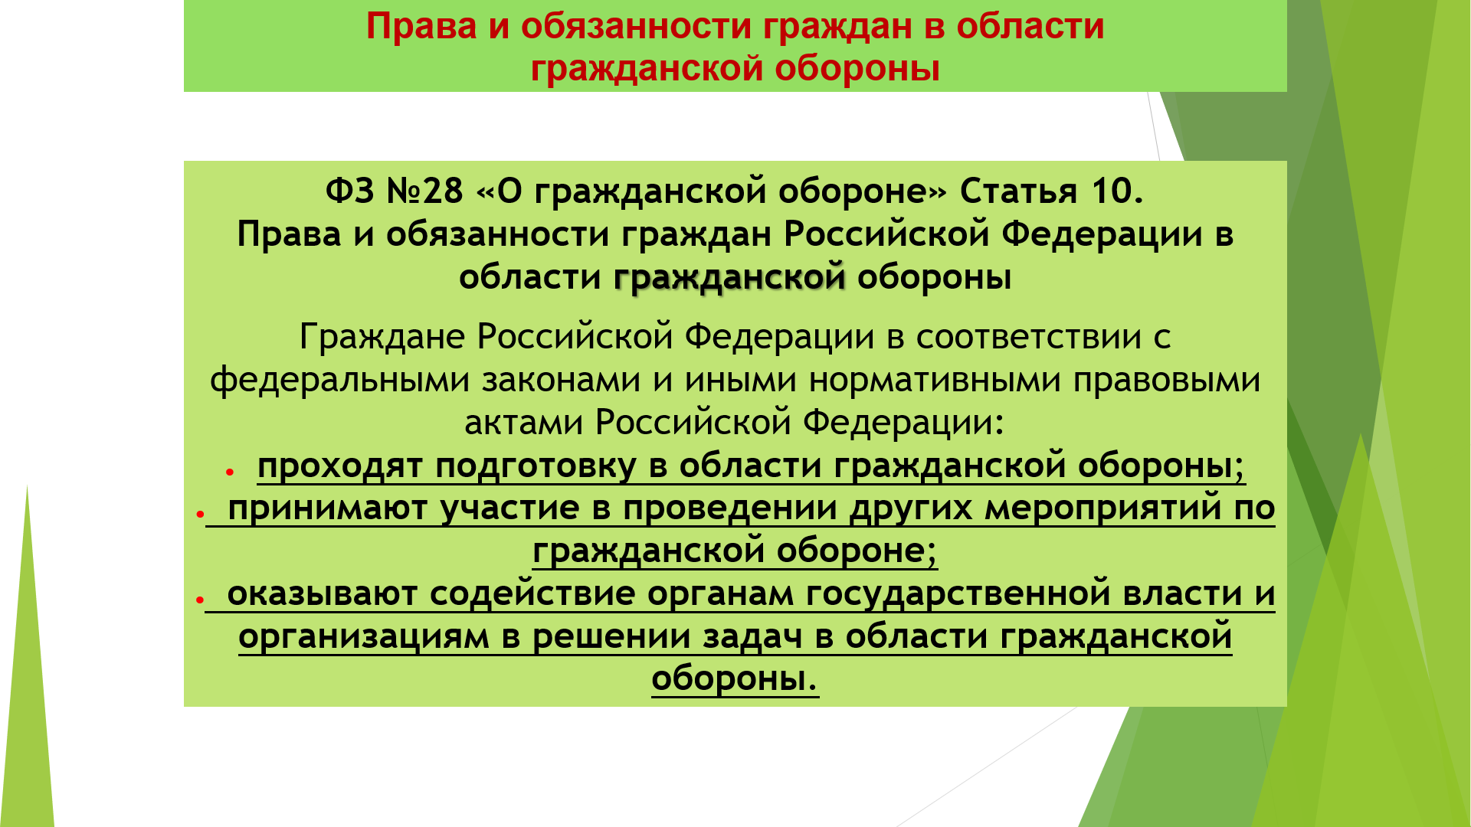

***Ответственность за невыполнение мероприятий***

***в области ГО***

